ЛАБОРАТОРНА РОБОТА № 9
Тема: Адаптивна верстка. Робота з трансформаціями
Хід роботи:
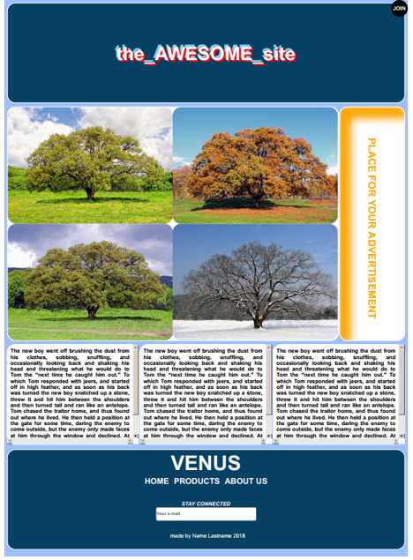
Лістинг програми:
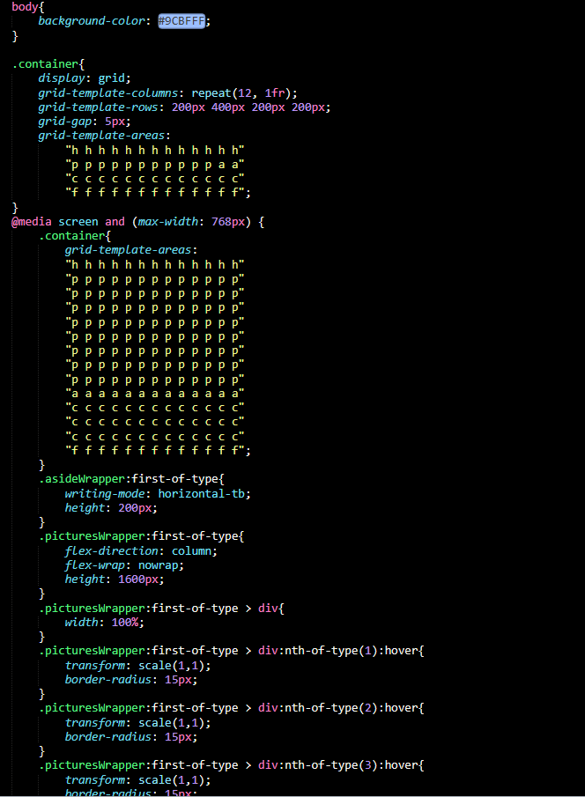

Результат виконання програми:
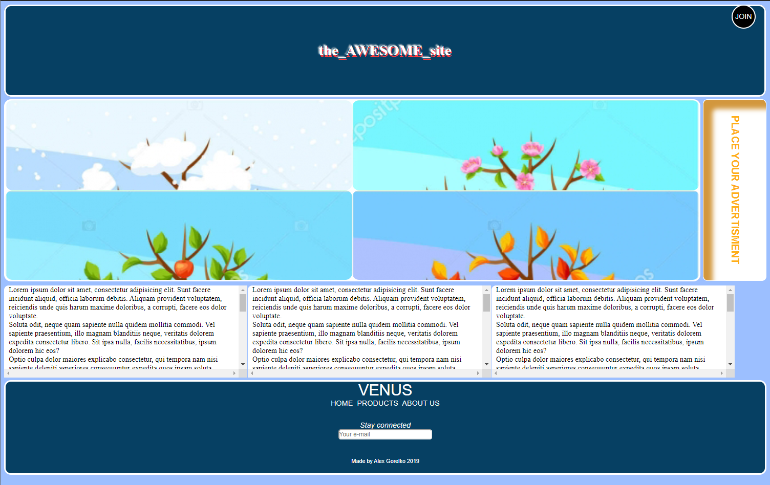
Рис. 1. Результат виконання програми

Висновки: навчився адаптувати сайт під різні розміри екрану.

